叶银忠校长一行前往国家会展中心慰问我校进博志愿者

11月9日，学校校长叶银忠、上海团市委副书记邬斌、副校长淦爱品、办公室主任张哲民一行在校团委书记汪鹤、团委副书记左韵的陪同下前往国家会展中心慰问了我校“城·心”志愿者团队。

在首届进博会期间，我校“城·心”志愿者分布在场馆内外共计29个服务点位，从事7种不同类型的服务工作，其中包含市外办新闻志愿者、卫计委医疗志愿者、警卫中心制证志愿者、中央步道咨询志愿者、登陆厅咨询志愿者、外场信息咨询志愿者还有客流高峰疏导志愿者。

中央步道客流量较大，趁着“城·心”志愿者换班轮休之际，叶校长一行在团市委邬斌副书记的陪同下与志愿者们亲切交谈，询问同学们的工作时间和工作强度，学校综合保障的力度还有专业学习的进度等问题，希望同学们抓住此次进博会志愿服务的机会，开拓眼界、增长见识，将所见所闻与专业学习相结合，在帮助他人的同时提升自我。

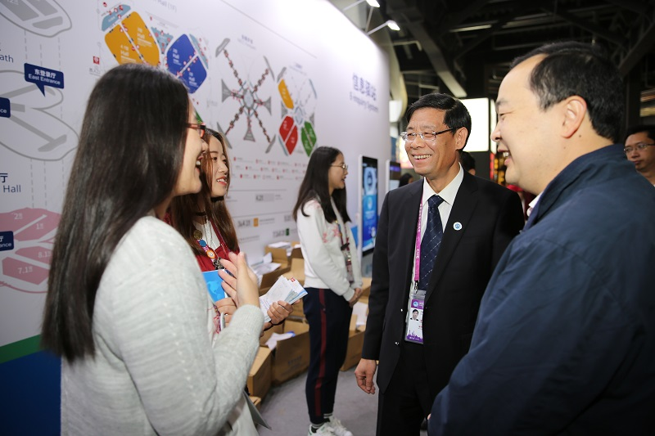

新闻中心场外咨询台是中外记者的必经之处，在进博会的首日，曾有大批中外记者聚集于此。由于对场馆及周边地形不熟，资讯台前的媒体访客不断，“城·心”志愿者面临着客流高峰与外语交流的双重挑战。经过最短时间和最为高效的心理调适和知识更新，如今的他们已经可以从容地面对中外访客的各类咨询并原创制作了自己点位所需的指示标识。南广场是国家会展中心最具特色的入口，充满“进博”元素，是外宾使团的主要通道，南广场登陆厅的第一个资询台便是“城·心”志愿者的服务点。

叶校长在慰问时都会亲手为“城·心”志愿者佩戴一枚由“进博会”独家授权的纪念徽章。值得一提的是，当叶校长得知东登陆厅咨询处的另外一名同学来自长三角高校时，也为该同学佩戴上这枚纪念徽章，并笑言这是校际友谊的体现，更是践行“长三角一体化发展”的切实行动。

随后，叶校长一行在志愿者的陪同下参观了设于8.1馆的志愿者之家并与同学们一同就餐。在用餐过程中，“城·心”志愿者们纷纷向校领导介绍进博会的“徽章文化”并自豪地向叶校长展示自己的“战利品”，为我校于进博会前期推出的原创“七色花”纪念徽章得到其他高校志愿者们的青睐而骄傲。午餐后，叶校长一行与全体同学合影留念并为全体“城•心”志愿者点赞！临别前，叶校长特意嘱咐校团委进一步协同学校相关部门全力做好志愿者的综合保障及思想引领工作，确保我校全面胜利完成本次进博会的志愿者工作任务。

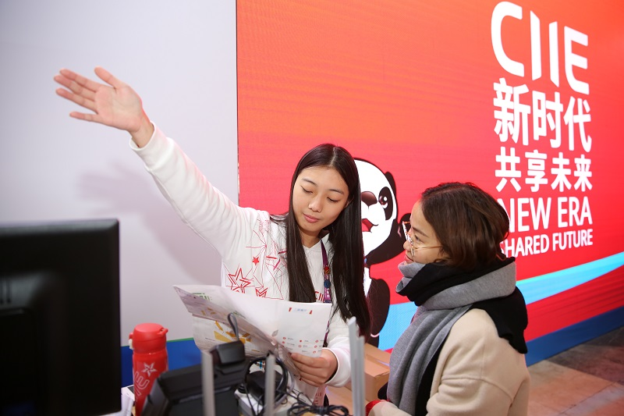

（校团委供稿）